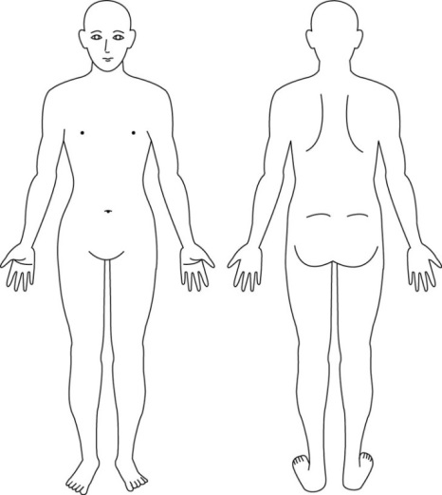  左  右  右  左 |  |  | 特記事項
情 報 |  | 情報の解釈(根拠) |  | 課題(必要な介護)
健康状態 | 主な疾患、バイタル、服薬、既往歴、認知症（心身機能・身体構造/健康状態） | - ～⑨から  風呂への誘導が難しいのは、夫と温泉旅行に行っていたことや毎日夕食後風呂に入っていたことから、ふろが嫌いなのではなく、認知症のため入浴が理解できないと思われる。  このままでは身体の清潔保持、血行促進、新陳代謝の促進が損なわれる可能性があるため、援助の必要性がある |  | スムーズな誘導で入浴ができ、清潔保持や血行促進が可能になり、気分転換の機会になるように援助する
 | ①アルツハイマー型認知症
日常生活の状況 | ＡＤＬ・ＩＡＤＬ（活動）
②麻痺はない
③歩行はふらつくことがある
④風呂への誘導が難しい
⑤背中・洗髪は介助が必要
⑥更衣は一部介助
楽しみ | 生きがい、余暇、意欲、興味、役割（参加）
 | ⑦夫と温泉旅行に行くことが楽しみだった
環境 | 生活状況、経済状況、家族関係、介護サービス利用状況、福祉用具を含む（環境因子）
 | ⑧風呂は浴室改善され手すりがついている
生活習慣 | 価値観、習慣、性格、生活歴、特技、  一日の過ごし方、得意・抱負（個人因子）
 | ⑨毎日夕食後風呂に入っていた

